微信图片_20230905180013



芸享·C饮，用心创造健康的水!

**智能饮水机使用说明书**

使用前请仔细阅读说明书，并妥善保存

产品请以实物为准，图片仅供参考！

**目 录 Directory**

[一、特别警告 2](#_Toc2459)

[二、产品用途与特点 4](#_Toc31005)

[三、型号及主要技术参数 5](#_Toc20675)

[四、结构示意图及各部件名称 6](#_Toc17917)

[五、安装使用说明 7](#_Toc26044)

[六、饮水机维护保养说明 8](#_Toc27757)

[七、电气原理图（步进型/节能型） 10](#_Toc14848)

[八、水路流程图 11](#_Toc12806)

[九、 故障原因及排除方法 13](#_Toc22181)

[十、显示默认参数 15](#_Toc30175)

[十一、装箱单 17](#_Toc5983)

[十二、保修服务 17](#_Toc524)

[十三、保修卡 18](#_Toc11883)

# 一、特别警告

非常感谢您使用芸享饮水公司产品！

为了您安全、正确的使用本产品，现将操作时有关注意事项表述如下；请仔细阅读本说明书，在充分理解的基础上使用本产品。

**警告：**

**△**请不要将机器安装在易燃、易爆及有腐蚀性物品的场所。

**△**本产品只能使用与相应机型相匹配的交流电源(220/380V,50HZ), 承载 电流必须在机器额定电流的1.5倍范围内。

**△**机器应使用专用电源线路供电，电源必须有接地线，且接地必须良好可靠，不带漏电保护插头的机型，机器电源线连接处必须安装有可靠的漏电保护开关。

**△**切勿拉拽电源线或用湿手触碰电源插头，否则可能引起触电或火灾。

**△**切勿用力弯曲电源线或将重物放在电源线上，使电源线破损或变形，否则可能会引起触电或火灾。

**△**安装或检修时请切断电源，否则可能导致触电事故。

**△**本产品不适合儿童或肢体、感官或精神能力缺陷的人独自使用，禁止儿童玩耍本产品。

**△**如果本机发出异味、异响或烟雾时，请立即拔下电源插头或断开电源开关，查明原因，等排查故障后方可继续使用。

**△**切勿使用汽油等有机溶剂擦拭机身，否则有可能损坏机器外观。

**△**机器配套的电源线如有损坏，需联系本司由专业人员进行更换，私自更换可能会造成安全事故。

**△**本产品如发生漏电或漏水现象，请立即断开电源并联系当地经销商或本公司客服部门，由专业人员检查修复后方可继续使用，切勿自行维修。本产品长期停用时，请切断电源和水源并做好防护措施。

**△**未按说明书安装和使用本产品，制造商不承担保修和赔偿。

**注意事项：**

**△** 注意：表示提醒安装、使用、维护中的注意事项。

△ 使用开水时，身体部位不要对准出水口，以免开水烫伤！

△ 105度温控器是超温保护，手动复位前必须排除超温故障！

△ 长时间不使用时，请将饮水机的水排干，确保水质干净、卫生！

△ 电缆损坏后，请务必使用本公司提供的专用电缆，并由专业人员更换！

△ 本产品应使用标准市政自来水作为进水水源。

△ 本产品适用环境温度为5-38℃,超出此范围应预先采取相应措施。请勿在温度低于5℃的环境下直接使用。当环境温度低于5℃时，请务必采取防冻措施，产品进水温度要求为5-38℃。请勿使用超出此温度范围的水源，否则会导致机器损坏。

△ 本产品适用进水压力为：0.1-0.4mpa。进水压力过高，可能导致机器内部零部件不能正常运行。

△ 请勿将本产品放置在阳光直射的地方使用，否则可能会加速外部零件的老化及降低产品使用寿命。

△ 本产品放置的倾斜角度不得超过10度。

△ 请勿擅自更改系统电路及水路，如产品发生故障或有任何疑问，您可拔打芸享饮水全国服务热线：**4006-520-978** ,由专业售后人员为您服务。请勿在本产品上使用非本产品专用的其他来源的配件。

△ 设备内部过滤系统上的滤瓶，因各地区气候差异且长期与水接触其使用 寿命为2-3年之间，超过使用寿命必须更换，否则可能会造成漏水事故的发生。

△ 主电路板上的加热继电器标称电气寿命为5万次，需根据实际使用频率定期检查导线与插片处连接是否可靠，是否有烧坏迹象。达到使用寿命极限时必须更换电路板(2-3年）。

# 二、产品用途与特点

**用途：**

芸享全自动智能饮水设备，可提供开水、温开水、直饮水及冰水，安装使用于校园、工厂、医院、酒店、机场、车站、部队、企事业单位等公共场所饮。

**特点：**

1. 高效节能：饮用温开水比饮用开水省电80%以上，采用热交换技术，20度的自来水经过交换器吸收了开水热能后，进入开水器之前已经达到85度，从85度加热到100度，只需加热15度，而普通开水器，饮水机把自来水从20度加热到100度，需要加热80度，（80-15)/80=81.25%，实测节能率>80%。

2.跟饮用水接触的配件：100%采用食品级材料深加工组装而成，不含任何对人体有害的重金属残留物。

3.采用智能主控系统，全电脑智能控制、LED 数码显示 可显示时间、温度，水位显示，可设置自动开关机，可设定每周工作日和每天工作时间；滤芯状态提示；水质过滤情况显示；显示租赁日期；

5.触摸按键开关，使用寿命更长，取水方便。

6.漏水/超温时自动切断控制电源，显示对应故障代码提示故障自检，智能报修。

7.节能温热、步进式各种加热方式、适合不同使用场景。

8.五重安全防护：防漏电、防烫伤、防漏水、防蒸汽、防高温。

9.滤芯智能更换提示：无需惦记该何时更换滤芯，机器智能监控。

10.自动/手动高温一键消毒，杜绝内部管路细菌滋生(节能温热机型选配)

11.智能机型除上述特点外，可增加以下功能：（1）微信/支付宝支付出水

（2）刷卡取水

注：上述用途与特点为产品综合特点，根据机型不同各有不同

# 三、型号及主要技术参数

**(一)技术参数**

**温热型（反渗透）**

**步进型（反渗透）**

**温热型（超滤）**

|  |  |  |  |
| --- | --- | --- | --- |
| **型号** | **功率(W)**  制热 | **电源** | **水箱容积(L)** |
| YX-A2RO-Q | 3000 | 220V/50Hz | 30 |
| YX-A8RO | 3000 | 220V/50Hz | 40 |
| YX-A1RO | 3000 | 220V/50Hz | 10 |
| YX-C2RO-Q | 3000 | 220V/50Hz | 30 |
| YX-C3RO-Q | 6000 | 220V/50Hz | 60 |
|  |  |  |  |
|  |  |  |  |
|  |  |  |  |

|  |  |  |  |
| --- | --- | --- | --- |
| 型号 | 功率(W)  制热 | 电源 | **水胆容积(L)** |
| YX-A2RO | 2000 | 220V/50Hz | 18 |
| YX-A3RO | 3000 | 220V/50Hz | 27 |
| YX-A4RO | 4500 | 380V/50Hz | 35 |
| YX-A6RO | 6000 | 380V/50Hz | 35 |
| YX-C2RO | 2000 | 220V/50Hz | 18 |
| YX-C3RO | 3000 | 220V/50Hz | 27 |
| YX-C4RO | 4500 | 380V/50Hz | 35 |
| YX-C6RO | 6000 | 380V/50Hz | 35 |
| YX-A2RO-Y | 2000 | 220V/50Hz | 10 |

**步进型（超滤）**

**温热型（超滤）**

|  |  |  |  |
| --- | --- | --- | --- |
| **型号** | **功率(W)**  制热 | **电源** | **水箱容积(L)** |
| YX-A2-Q | 3000 | 220V/50Hz | 30 |
| YX-A8 | 3000 | 220V/50Hz | 40 |
| YX-A1 | 3000 | 220V/50Hz | 10 |
| YX-C2-Q | 3000 | 220V/50Hz | 30 |
| YX-C3-Q | 6000 | 220V/50Hz | 60 |
|  |  |  |  |
|  |  |  |  |
|  |  |  |  |

|  |  |  |  |
| --- | --- | --- | --- |
| 型号 | 功率(W)  制热 | 电源 | **水胆容积(L)** |
| YX-A2 | 2000 | 220V/50Hz | 18 |
| YX-A3 | 3000 | 220V/50Hz | 27 |
| YX-A4 | 4500 | 380V/50Hz | 35 |
| YX-A6 | 6000 | 380V/50Hz | 35 |
| YX-C2 | 2000 | 220V/50Hz | 18 |
| YX-C3 | 3000 | 220V/50Hz | 27 |
| YX-C4 | 4500 | 380V/50Hz | 35 |
| YX-C6 | 6000 | 380V/50Hz | 35 |

注：上述产品参数仅限标准机型，如有变动，恕不另行通知

**温热型（超滤）**

# 四、结构示意图及各部件名称

1. **步进型**

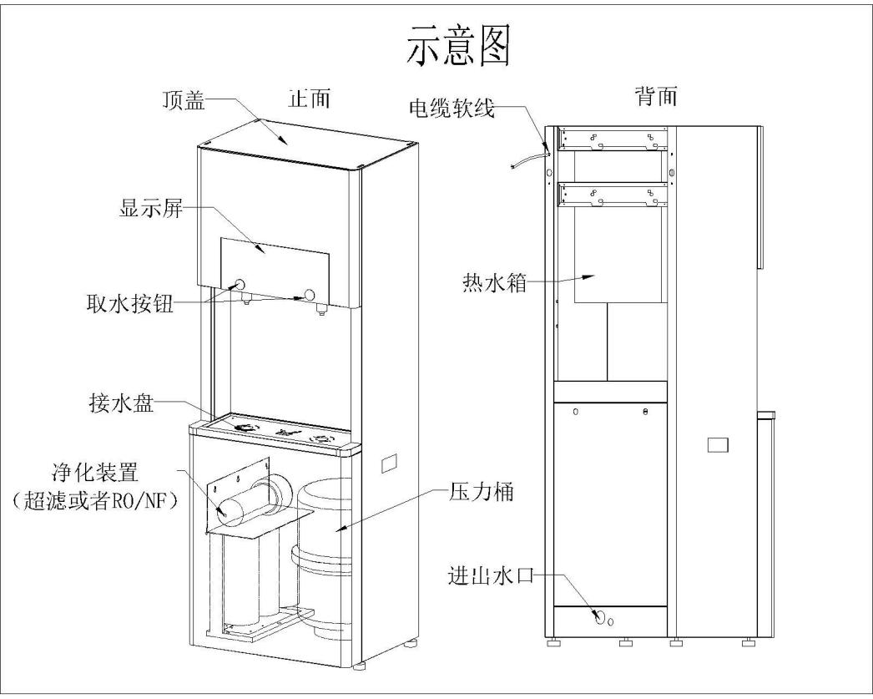

1. **节能型（幼儿园）**

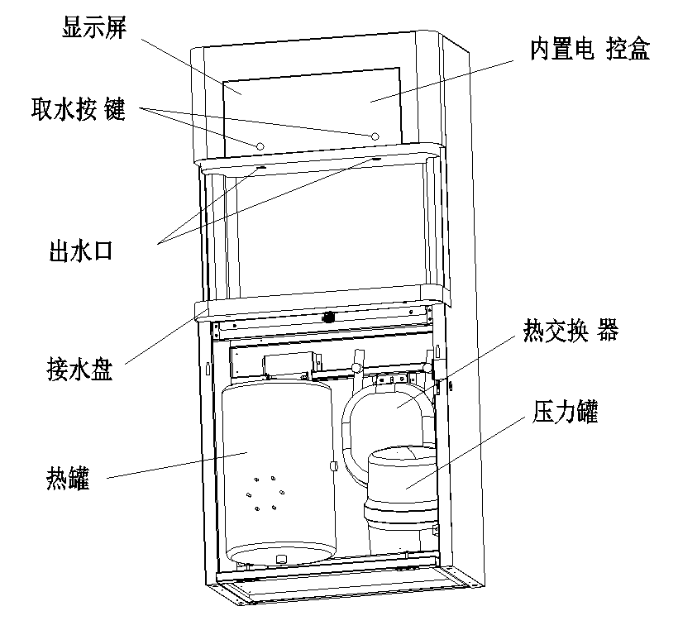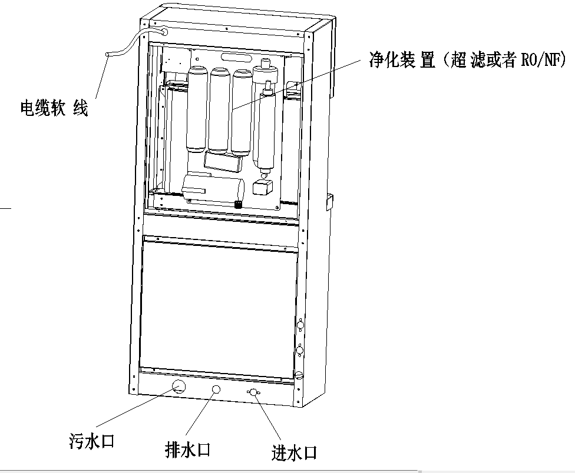

# 五、安装使用说明

(一)安装准备

用户购买产品后，应请专业安装人员对产品进行安装与调试。

安装之前请确认配件箱内的附件是否完整并仔细阅读使用说明书。

安装所需的各种工具：

|  |  |
| --- | --- |
| 活动扳手 | 1把 |
| 十字一字螺丝刀 | 各1把 |
| 剪刀 | 1把 |
| 尖嘴钳 | 1把 |
| 22-24开口扳手 | 1把 |
| 电钻(视现场安装情况) | 1把 |
| 万用表 | 1个 |
| 水压表 | 1个 |

1、将外包装拆开，取出饮水设备与配件箱。

2、检查整机外观是否有损坏。

3、确认整机安装位置水、电、排水是否到位并符合安装要求。

**（二）安装步骤**

1、把设备放置在需要安装的位置，立式机型根据现场情况适当调节底脚至机器水平，台式机型可直接放置在台面或壁挂于墙上(随机配置有挂墙刮片及螺钉)；

2、从配件箱取出进水管道与自来水管连接，进水管道上需安装检修阀门，自来水管道接入机器前需排水3-5分钟(如是新安装的管道需排水到无异物 异味为止)

3、带排水软管的机型从机器内部把排水软管从排水孔穿出机器外部并与预制排水管道或地漏连接，外部排水处必须低于机器排水管出口；不带排 水软管的机型从配件箱取出波纹管连接机器排水口与外部排水处。

4、电源线带插头的机型把插头插入预制的插座内，不带插头的机型把电缆线与 预制的漏电保护开关正确连接(蓝色线为零线，黄绿线为地线，其他颜 色的线为火线)

5、带RO 反渗透过滤系统的机型把后置活性炭出水口的管道拔出，通电后冲洗到无黑水流出再重新连接好此管道。

**使用说明**

(一)初次使用说明

1、初次使用本产品时，请先排掉前两次制满的水，反复冲洗水箱与管道后 再正常使用；

2、本产品取水按键为轻触式触摸按键，取水时无需用力按压，只需轻轻触 摸按键图标即可。

3、取用开水时先把接水容器放置在接水处，待手离开接水区域后再触摸 取水按键取水，以防取水时造成烫伤。

# 六、饮水机维护保养说明

1.饮水设备应定期进行清洁、除锈斑和水渍，应避免使用带腐蚀性的物质或液体擦洗饮水设备表面，以免造成机体表面氧化腐蚀。可用湿布沾少许有机溶剂或 清洁剂擦洗表面锈斑污垢，清洗完成后将表面擦干，不得用自来水直接冲洗或喷 溅水清洗，以免水进入设备内造成电器故障。

2.饮水设备长期不用时，包括节假日、周末不用时，应关闭电源水源，如停用时间过长时(超过一周)需排空水箱的水，擦洗干净后用胶袋或箱子封好，重新使用时应检查进出水管是否畅通，按首次使用饮水设备时操作。

3.更换滤芯时，先将电源及进水阀关闭，再根据滤芯更换方法进行更换，更换滤芯必须由专业维修人员进行，滤芯更换周期见下表：

在以市政自来水为原水的情况下，滤芯的更换周期建议如下：

|  |  |
| --- | --- |
| 滤芯名称 | 建议更换周期 |
| PP棉滤芯 | 3000L水或4个月以后 |
| 活性炭滤芯 | 5000L水或4个月以后 |
| 超滤膜滤芯 | 10000L水或6个月以后 |
| RO/NF滤芯 | 40000L水或12个月以后 |
| 后置T33 | 5000L水或4个月以后 |
| LED深紫外 | 8000小时 |

**温馨提示：**

由于各地区自来水水质存在差异，在实际使用过程中，由于水质的不同，其寿命可能 高于上述数据，也可能低于上述数据，上述滤芯更换周期仅为理想状态，如出现下例 情况时应考虑更换滤芯：

(1)出水水质较差，口感下降，直饮水TDS 值上升时；

(2)出水流量明显减少，检查滤芯或膜是否已堵塞(但应确认不是水温下降引起的 水温下降会按一定比例影响RO 膜的流量);

(3)滤芯外表面被污泥杂质所覆盖，或滤芯严重变色；

(4)滤芯严重堵塞造成饮水设备无法制水或饮水设备无水流出。

# 七、电气原理图（步进型/节能型）

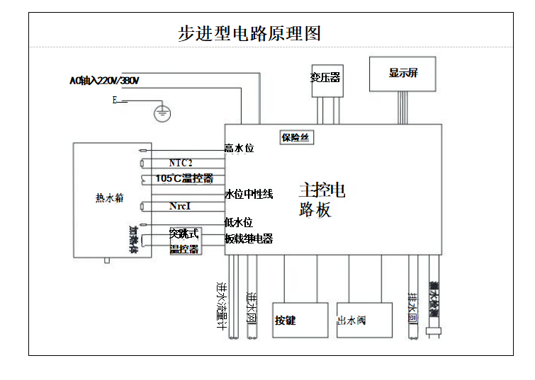

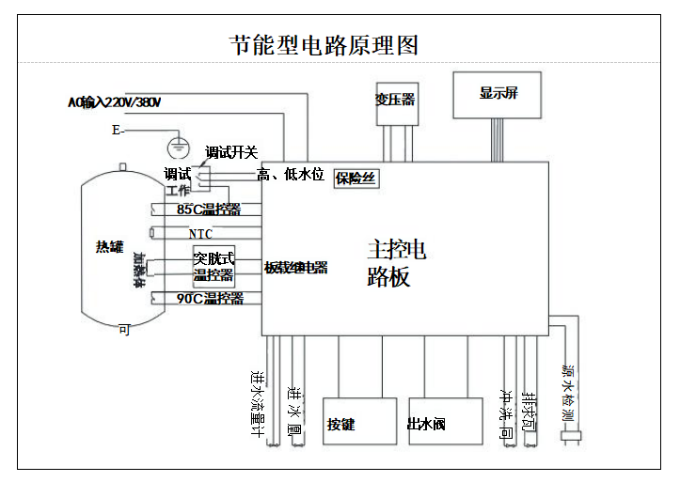

# 八、水路流程图

**过滤水路流程图**

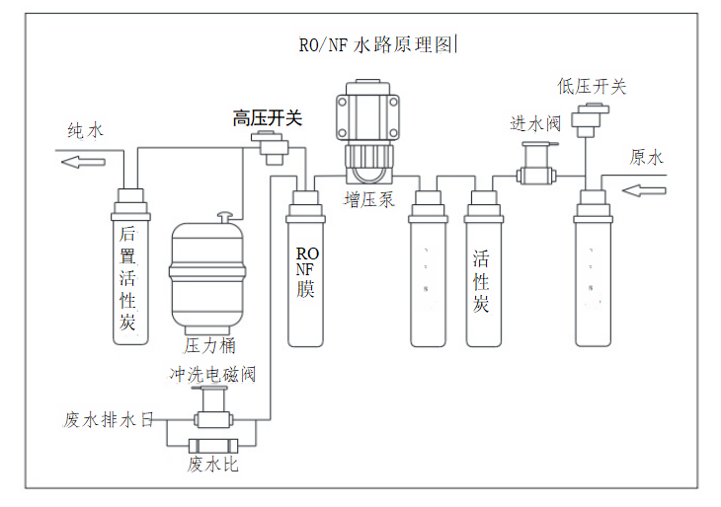

**节能型水路流程图**

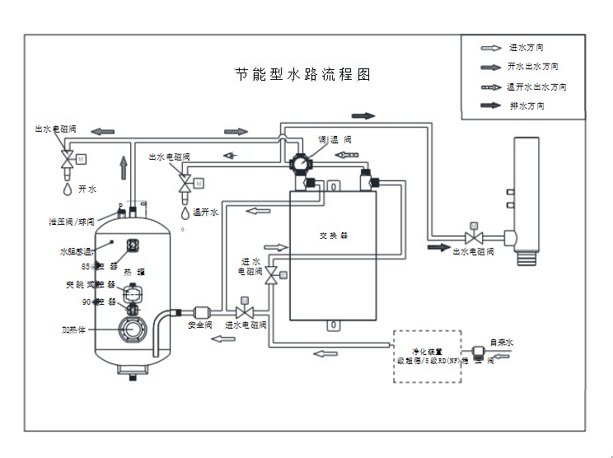

**步进型水路流程图**

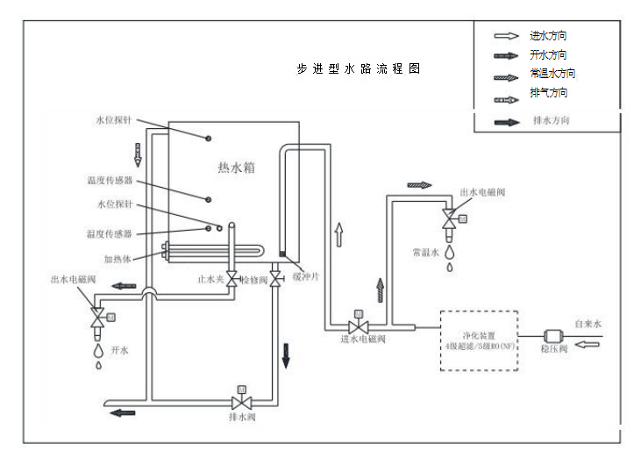

# 故障原因及排除方法

**故障与诊断**

1、故障代码

当出现故障后， 一边显示故障代码闪烁， 一边响蜂鸣器或语音提示。

E01 漏水故障(修复故障后断电重新启动即可解除)

E02 传感器2故障(修复后自动解除)

E03 通讯故障(显示屏与主板之间通讯故障修复后自动解除)

E04 缺水故障(水流恢复后自动解除，未开启水流检测无此故障) E05 传感器90度故障(修复后自动解除)

E06 传感器1故障(速热温开模式时开水组件用，修复后自动解除) E07 开水加热异常(表示开水加热启动后，长时间温度无变化)

E08 保温加热异常(表示保温启动时，长时间温度无变化)

E09 温胆加热异常(表示温水组件启动加热后，长时间温度无变化)

E10 租赁锁定

E11滤芯1到期

E12滤芯2到期

E13滤芯3到期

E14滤芯4到期

E15滤芯5到期

E16 进水异常(模式1和4满水状态下低水位持续断开)

|  |  |  |  |
| --- | --- | --- | --- |
| **序号** | **故障现象** | **故障原因** | **排除方法** |
| 1 | 显示屏不亮 | 1、停电或电源故障  2、显示屏信号线未插好  3、显示屏或电路板坏 | 1、等供电或检查电源和供电变压器  2、重新插好信号线  3、更换显示屏或电路板 |
| 2 | 水龙头不出水 | 1、储水箱内无水或未达到水位  2、按钮或出水电磁阀坏  3、储水箱出水口检修阀门关闭  4、开水未达到饮用温度 | 1、查看显示屏是否显示水满，检查 进水水源  2、更换按钮或出水阀  3、打开检修阀门  4、等待水温上升 |
| 3 | 不加热 | 1、水位下半格不显示，加热图标不亮  2、加热图标亮水温不上升 | 1、检查是否停水或水位探针故障  2、发热管或电路板坏 |
| 4 | 放开水时有蒸汽 | 1、开水水流调节过小  2、开水加热组件或管道堵塞 | 1、调大开水流量  2、检查组件和管路并清理干净 |
| 5 | 机器正常制水但水箱  一直不满 | 1、排水电磁坏  2、高水位浮球坏或探针坏 | 1、更换排水电磁阀  2、更换高水位浮球或探针 |
| 6 | 漏电开关不能复位 | 1、发热管烧坏  2、机内漏水短路  3、总开关箱零线没有经过漏电开关 | 1、更换发热管  2、修复漏水并吹干机箱内水分  3、重新连接好零线 |
| 7 | 显示屏一直提示故障代码 | 机器出现故障 | 按说明书故障代码内容检查或  更换对应配件 |
| 8 | 龙头出水浑浊 | 1、首次安装时滤芯没有清洗干净  2、更换滤芯后滤芯没有清洗干净  3、滤芯使用时间太长或储水箱长期未清洗 | 1、反复清洗滤芯重新安装，再把 储水箱清洗干净  2、同1  3、更换滤芯或清洗水箱 |
| 9 | 设备连不上网络  (带联网机型) | 1、安装场所信号差  2、物联卡到期  3、联网模块故障  4、天线连接异常 | 1、增强信号  2、物联卡续费  3、更换联网模块  4、检查修复或更换 |

注：上述为常见通用故障处理方法。如出现的故障不在上述范围内，请联系我司客服人员。

# 十、显示默认参数

|  |  |  |  |  |  |  |  |  |
| --- | --- | --- | --- | --- | --- | --- | --- | --- |
| **各模式默认参数** | | | | | | | | |
| 设置项 | 设置内容 | 模式0 | 模式1 | 模式2 | 模式3 | 模式4 | 说明 | 服务器修改 |
| SET-01 | 工作模式 | 1（0-4） | | | | | 0.节能模式1.速热温开模式  2.步进模式 3.分段速热模式 4.速热全温模式 | 否 |
| SET-02 | 喇叭音量 | 1（0-5） | | | | | 1~5级.0是关闭 | 是 |
| SET-03 | 隔夜排空时间 | 1（0-10） | | | | | 1-10分钟可调，调到1时不启动 | 是 |
| SET-04 | PT模式开关 | 0（0-2） | 0且不可调 | | | | 0关闭，1PT端口为PT输出，2保温端口为PT输出， | 否 |
| SET-05 | 水流检测 | 0（0~10） | | | | | 0关闭，1打开，5种模式均可调整 | 是 |
| SET-06 | 补水启动时间 | 无效 | | 8（1-20） | 无效 | | 模式2时为进水启动 | 否 |
| SET-07 | 补水间隔时间 | 无效 | | 5（1-20） | 无效 | | 模式2时为进水间隔 | 否 |
| SET-08 | 间隔加热启动时间 | 无效 | | | 8（1~20） | 无效 |  |  |
| SET-09 | 间隔加热停止时间 | 无效 | | | 5（1~255） | 无效 |  |  |
| SET-10 | 保温/饮用设定温度 | 无效 | 43（35-60） | 85（35-95） | | 43（35-60） | 模式1、4为保温温度 模式2、3为饮用温度 | 是 |
| SET-11 | 加热设定温度 | 无效 | 93（20-97） | | | | 水温到此设置温度后停止加热 | 是 |
| SET-12 | 进水温度 | 无效 | 85（85~95） | 85（85~95） | 无效 | 85（85~95） | 速热模式（1,4）是温水胆水温到达此设置值时打开进水阀，低于此设置值不进水 模式2达到此温度开始间隔进水 |  |
| SET-13 | 休眠时间 | 0（0-30） | | | | | 每个数值30分钟,0为关闭休眠模式 | 否 |
| SET-14 | 初始化语音开关 | 1（0、1） | | | | | 0.关闭 1.启动 | 是 |
| SET-15 | 计费脉冲值 | 350（300-1200） | | | | | 600一下按原系数计算实时流速 600以上按新系数计算实时流速 | 是 |
| SET-16 | 童锁开关 | 0（0-2） | 0（0、1）2无效 | 0（0-2） | 0（0-2） | 无开水，无效 | 0为关闭，1为一控一，2为一控2 | 否 |
| SET-17 | 限量出水时间 | 60（1-180） | | | | | OFF为关闭，NO为打开，通过设置键设置打开或关闭，通过上、下键调整时间 | 否 |
| SET-18 | 循环保温开关 | 无效 | 0（0、1） | 无效 | | 0（0、1） | 0为关闭，1为打开 | 否 |
| SET-19 | 电压切换 | 无效 | | | 0（0、1） | 无效 | 0为220V，1为380V | 否 |
| SET-20 | 恢复出厂 | FFF（FFF/000） | | | | | 初始时显示FFF,长按设置键5秒,恢复出厂设定后显示000 | 否 |

# 十一、装箱单

装箱清单

|  |  |  |  |
| --- | --- | --- | --- |
| 1.饮水设备 | 1台 | 6.PE转换接头(视机型) | 2个 |
| 2.使用说明书 | 1份 | 7.PE管(视机型) | 2米 |
| 3.波纹管 | 1条 | 8.滤芯及滤芯工具 | 1套 |
| 5.硅胶垫 | 3个 |  |  |

注：部分机型的滤芯和PE管已经安装在机器内

# **十二、保修服务**

**维修服务记录表**

|  |  |  |  |  |  |
| --- | --- | --- | --- | --- | --- |
| 序号 | 故障描述 | 维修措施 | 维修人 | 维修时间 | 备注 |
|  |  |  |  |  |  |
|  |  |  |  |  |  |
|  |  |  |  |  |  |
|  |  |  |  |  |  |
|  |  |  |  |  |  |

# **十三、保修卡**

|  |  |  |  |
| --- | --- | --- | --- |
| 芸享饮水保修卡 | | | |
| 用户姓名 |  | 发票号码 |  |
| 产品型号 |  | 购买日期 |  |
| 购买店铺 |  | 安装日期 |  |
| 常用电话 |  | 邮政编码 |  |
| 通讯地址 |  | 产品编号 |  |
| 注：在购买本产品时，请立即填写本联保修卡，将发票贴于本保修卡背面，一并妥善保管。维修时请出示本维修卡及购机发票 | | | |



**全国服务热线：4006-520-978**

**广东芸享饮水设备制造有限公司**

**地址：广东省佛山市顺德区杏坛镇高赞村二环路8号顺德智富园39栋202号之二**

芸享·C饮，公众号